Тема: Правописание гласных и согласных в значимых частях слова.
Цели урока:
Различать правила правописания орфограмм корня.
Устанавливать наличие в словах изученных орфограмм, обосновать их написание.
Устанавливать зависимость способа проверки от места орфограммы в слове.
Использовать алгоритм применения орфографического правила при обосновании написания слов.
Анализировать разные способы проверки орфограмм.
Группировать слова по месту орфограммы и по типу орфограммы.
Расширять лексический словарь обучающихся.
Формировать умение правильно и красиво выражать свои мысли в устной и письменной речи.
Воспитывать любовь и интерес к русскому языку, к грамотной речи.
Формируемые УУД:
Регулятивные: узнавать, называть и определять объекты и явления окружающей действительности в соответствии с содержанием учебных предметов.
Познавательные: использовать алгоритм применения орфографического правила при обосновании написания слов.
Коммуникативные: адекватно использовать речь для планирования и регуляции своей деятельности.
Формы организации познавательной деятельности учащихся: групповая, парная, индивидуальная, фронтальная.
Оборудование: интерактивная доска, компьютер, презентация, 3 конверта с заданиями, флажки- «маячки» по количеству детей,
- Организационный момент.
Ребята, улыбнитесь друг другу. Люди, когда улыбаются, становятся красивее и день становится теплее. Я рада, что в этот осенний день мы можем украсить улыбкой. Покажите какие вы красивые..
А девиз будет таков:
«Образование – клад, труд – ключ к нему» П. Буаст (Слайд 1)
- Минутка чистописания.
Давайте мы тоже потрудимся, запишем красиво, чисто и аккуратно данные соединения букв.
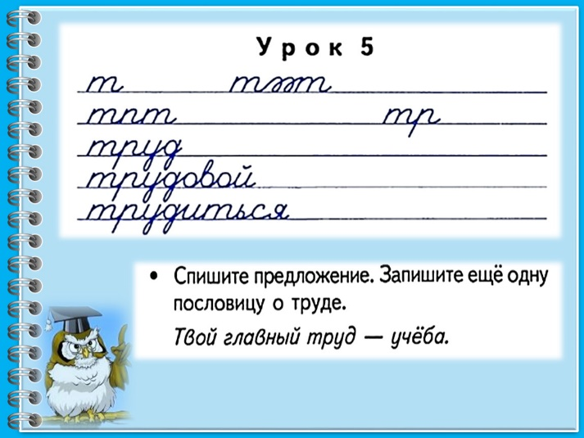

- Актуализация опорных знаний.
Посмотрите пожалуйста на доску, даны слова, прочитайте их.
Б_глец, звёз_ный, капус_ный б_лезнь, изд_лека, сер_це, про_ьба, улы_ка, ло_ка, хру_кий, оши_ка, фла_ки, интерес_ный, грус_ный, свис_нул, мес_ный, гиган_ский,.
- Ребята, нужно эти слова записать по группам. Как мы их сгруппируем?
1 вариант – записывает слова с безударной гласной в корне слова. Вам нужно правильно поставить пропущенные буквы. Как мы проверим написание пропущенных слов?
Если буква гласная вызвала сомнение,
Ты её немедленно поставь под ударение.
2 вариант – записывает слова с парными согласными. Как мы будем проверять написание пропущенных букв?
Если слышишь парный звук,
Будь внимательней, мой друг!
Парный смело проверяй,
Рядом гласный подставляй.
3 вариант – запишите слова с непроизносимыми согласными. Давайте все вместе вспомним как проверять пропущенные буквы.
Иногда согласные играют с нами в прятки,
Они не произносятся, а пишутся в тетрадке.
Чтобы знать, как писать,
Надо слово изменять,
И за звуком непонятным
Быстро гласную искать.
3.Сообщение темы и задач урока.
- Ребята, в какой части слова находится орфограмма?
- Как вы думаете, как может звучать тема урока?
- Какие цели урока мы поставим?
4.Работа по теме урока.
1)Работа с таблицей.
- Откройте учебник на странице 56. Прочитайте тему урока. Мы правильно определили тему урока?
- Посмотрите на таблицу в учебнике.
- Что нужно сделать чтоб правильно написать букву в слове? (изменять слово, подобрать однокоренное слово, узнать о написании слова в орфографическом словаре).
- Приведите примеры.
2)Работа по учебнику стр. 57 упр. 90.
- Прочитайте содержание текста. Что нужно сделать? Как будем проверять написание пропущенных букв?
- Будем работать у доски по цепочке.
Физминутка «Зарядка»
.Наклонилась сперва
Книзу наша голова
(наклон вперёд)
Вправо-влево мы с тобой
Покачаем головой.
(наклоны в стороны)
Ручки за голову, вместе
Начинаем бег на месте.
(имитация бега)
Уберём и я, и вы
Руки из-за головы.
3) Работа по учебнику стр. 57 упр. 91.
Дети самостоятельно списывают текст упражнения. Затем выполняется взаимопроверка.
4). Упражнение на нахождение проверочных слов.
- Ребята, я вам буду называть слова, а вы называете проверочные слова.
Н__чевка, д__вчушка, ска_ка, улы_ка, ст__рожка, ог__нёк, по__с, м__лыш, м__ряк, л__карство, зв__нок, радос_ный, наез_ник, гиган_ский,г_довой, лё_кий, дуб, дре_, р__жок, х__дьба, сн__жок, п__лоска, л__сной, с__сна, д_мишко, б__гун, б__льной, д__сятка.
- Вы все большие молодцы!
^ ^ ^ ^
5.Рефлексия.
- Ребята, как звучала наша тема? Какие цели были поставлены в начале урока?
- Мы достигли цели урока?
- Вспомним, как нужно подбирать буквы в данных орфограммах?
- Молодцы!
6. Домашнее задание.
Стр. 58 упр. 93, повторить правила.

